Barbara Gąsiorek
04.05.2020r.-08.05.2020r.
Witajcie Drodzy Uczniowie!
Przypominam Wam, że ćwiczenia z języka angielskiego pojawiają się tutaj w poniedziałki. W każdym momencie możecie wrócić do ćwiczeń.
Wykonujcie wszystkie zadania w książce i ćwiczeniach oraz w zeszycie. Czasem dostaniecie tu również zadania dodatkowe (karty pracy), które nie są z Waszej książki i ćwiczeń.
Jeśli nie masz książki i ćwiczeń w domu, wydrukuj ten scenariusz i wklej do zeszytu lub przepisuj odpowiedzi do zadań do zeszytu.

Scenariusz zajęć/ zadania na tydzień : 04.05.2020r.-08.05.2020r.

kl.1a- Lekcja 1- 05.05.2020r. (wt), Lekcja 2- 08.05.2020r. (pt)
kl.1b-Lekcja 1- 05.05.2020r. (wt), Lekcja 2- 08.05.2020r. (pt)
kl.1c-Lekcja 1- 04.05.2020r. (pon), Lekcja 2- 08.05.2020r. (pt)

Podręcznik ucznia - strona 58.
Ćwiczenia - strona:53.
Numery zadań - Lekcja 2.

Lesson 1/Lekcja 1
Topic/Temat: Food - powtarzamy poznane słownictwo.

Jeśli potrafisz, możesz już zapisywać tematy lekcji w swoim zeszycie.
Dzisiaj powtarzamy poznane słówka - nazwy produktów żywnościowych. Widzisz je poniżej.
*Możesz sprawdzić wymowę słów również w internecie.

Powtórz poznane słownictwo (ustnie, kilka razy). Powiedz również po polsku co znaczą te wyrazy:
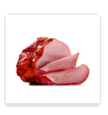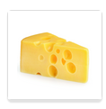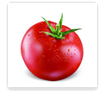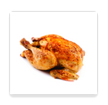
ham cheese tomato chicken

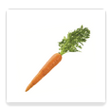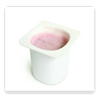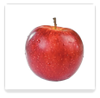
carrot yoghurt banana apple

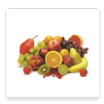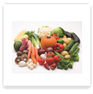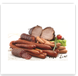
fruit vegetables meat milk products

*Dodatkowe słownictwo (dla chętnych):
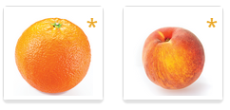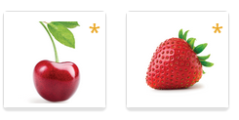
orange peach cherry strawberry

Nowe słownictwo (dla wszystkich). Zapisz je proszę w swoim zeszycie:
sausage - kiełbasa
pear-gruszka
cabbage - kapusta
ice-cream-lody
peas-groszek
milk-mleko
honey-miód

Lesson 2/Lekcja2
Topic/Temat:

Dzisiaj wykonaj zadania:
Podręcznik - strona 58. Zadania: 1,2 i 3.
Ćwiczenia ucznia- strona 53. Zadania: 1 i 2.

Po zrobieniu zadania 1 i 2 w Twoich ćwiczeniach, prześlij do mnie proszę, z pomocą rodzica, wyraźne zdjęcie tej strony. Proszę zrób to do piątku 08.05.2020r.
W tytule maila wpisz swoje imię i nazwisko oraz klasę . Dziękuję.

Prześlij swoje zadania z ćwiczeń na adres:

barbara.gasiorek@lodygowice.edu.pl

Zadanie 1.
Popatrz na obrazki i dopasuj te wyrazy (ustnie) do podanej grupy produktów żywnościowych (owoce/warzywa/mięso/produkty mleczne; friut/vegetables/meat/milk products). Następnie posłuchaj nagrania (numer nagrania: 3.3; nagranie dostępne jest, tak jak zawsze, na stronie www.macmillan.pl, w zakładce Strefa Ucznia) i powiedz brakujące słowo.
Zadanie 2.
Wykonaj „Food Wheel” - czyli koło z kategoriami nazw produktów żywnościowych (podobne do tego, które widzisz u dzieci w zadaniu 3). Jak to zrobić?
Możesz narysować koło np.na kartce z bloku. Następnie podzielić go na cztery części (warzywa,owoce,mięso,produkty mleczne). Narysuj jakiś rysunek, który symbolizuje daną grupę produktów żywnościowych np.jabłko - dla grupy owoców. Pokoloruj swoje koło.
Zadanie 3.
Propozycja gry. Możesz zagrać w grę, sam, z rodzeństwem lub rodzicami. Wytnij karty z rysunkami jedzenia, które poznałeś z Twojej książki - karty dział 5. Jeśli nie masz kart, możesz je narysować. To te same wyraze, które zamieszczone są w tym scenariuszu zajęć, w lekcji 1 ( np.jabłko,ser,pomidor, kurczak,marchewka,jogurt,banan,szynka; możesz dodać też inne, jeśli znasz). Przyporządkuj jedzenie do odpowiedniej kategorii na swoim kole, które zrobiłeś. Mów na głos wyraz, który umieszczasz w konkretnej kategorii np. apple - fruit (jabłko-owoc). Możesz sam przyporządkować karty , ale możesz też poprosić rodzeństwo lub rodzica o pokazywanie Ci karty z jedzeniem, która będziesz umieszczał w odpowiedniej kategorii jedzenia.
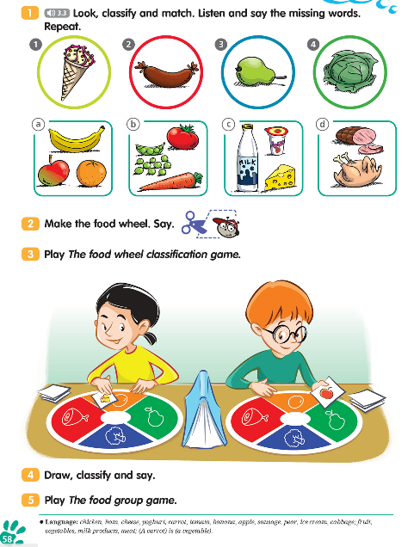
Przechodzimy do ćwiczeń. Wykonaj zadania 1 i 2 ze strony 53. Pamiętaj o przesłaniu ich do mnie.
Informacja do zadania 1.
Piosenka „The picnic” - numer nagrania widzisz w poleceniu. Nagranie znajdziesz, tak jak zawsze na stronie www.macmillan.pl, w zakładce Strefa Ucznia, klasy 1-3 szkoły podstawowej.
Informacja do zadania 2.
Zakreśl wyraz i napisz po śladzie. Drugą część polecenia, czyli „Powiedz, które produkty lubisz, a których nie” - zrobisz tylko ustnie.

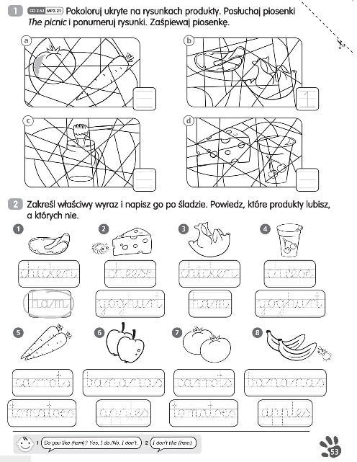

Powodzenia :-)

